25 iulie 2017
RAPORT ZILNIC

Calificativ:  NEUTRU | Case lovite de trăsnet | RealitateaTV-18:11  1min 09s  EuropaFM-13:02  0min 46s  PrimaTV-18:33  2min 55s  RadioRomânia-22:02  0min 57s
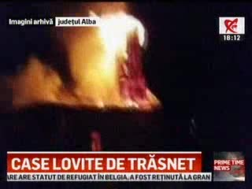 | 26 de localităţi din 11 judeţe au fost afectate de ploi şi vijelii în ultimele ore astfel că multe dintre acestea au rămas fără curent electric. În judeţul Timiş vântul puternic a rupt firele de curent electric. Probleme de acest gen au fost şi în judeţul Bitriţa Năsăud. În judeţul Alba, peste 2500 de case din Munţii Apuseni au rămas fără electricitate în urma unei furtuni puternice. Au fost afectate posturi de transformare din Arieşeni, Gârda, Scărişoara, Poiana Vadului, Vidra, Avram Iancu, Sohodol. Se fac acum lucrări pentru realuarea alimentării.

Calificativ:  NEUTRU | Hoţii au furat cablurile electrice de pe ăârtia de schi | RomâniaTV-18:29  0min 26s
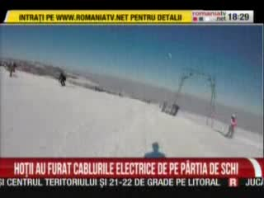 | Hoţii au furat cablurile electrice de pe pârtia de schi Feleacu din Cluj. Poliţiştii au reuşit să reţină 3 suspecţi în timp ce fugeau cu o maşină de la locul incidentului.

